ENTREVISTA COM Jorge Boran (para Mestrado de Natasha – PJ Rio)

- O senhor foi um dos redatores do Documento 85. Acredita que ele foi aplicado totalmente na Pastoral Juvenil ou ainda precisamos dar muitos passos?

Como estudioso da história da rica experiência de evangelização da juventude na Igreja do Brasil, tenho a impressão de que hoje passamos pela pior crise dos últimos 60 anos. Há várias causas da crise. Quero destacar duas: o afastamento das coordenações das bases e a desmobilização causada pela pandemia covid 19.
Como resultado, temos, hoje, a dificuldade hoje de uma geração, em muitos lugares, que perdeu a memória sistematizada do passado, de como fazer isso. A geração anterior não havia passada esta memória para nova geração. Falta as noções básicas
Em muitos lugares, houve afastamento do trabalho de base, que exige clareza do processo em que o jovem é protagonista da sua própria educação na fé e exige a presença de assessores que fazem um acompanhamento sistemático de pessoas e grupos. Essa crise também se deu pelo fato de uma rede de grupos que mantinha contato contínuo entre grupos de jovens, rede ou pastoral da juventude orgânica e assim favorecia o acompanhamento, o despertar do protagonismo nos jovens e formava líderes dentro de uma Igreja que celebra sua fé e sai em missão para transformar o entorno, inspirada pelo mandamento novo, colapsou.
Uma das dificuldades para retomar o trabalho de evangelização da juventude é a perda da memória histórica da metodologia que foi sistematizada no passado e que preparava o terreno para que a o trabalho de base pudesse criar raízes e, assim resistir às tempestades que toda a hora tentavam derrubá-lo e que o fizessem nascer e morrer num curto espaço de tempo. Neste sentido a retomada passa pelo estudo do documento 85. É equivocado pensar que se trata de um documento superado.
- Setor possui resistência, ainda hoje, por parte de algumas expressões juvenis. Por que em alguma dioceses é tão difícil sua implementação?

Houve muitas interpretações equivocadas sobre a nova proposta de Setor Juventude para organizar a evangelização da juventude que criaram resistência e divisão. A proposta do Setor Juventude, é uma proposta para somar não dividir.
O gráfico abaixo explica a proposta do Setor Juventude:
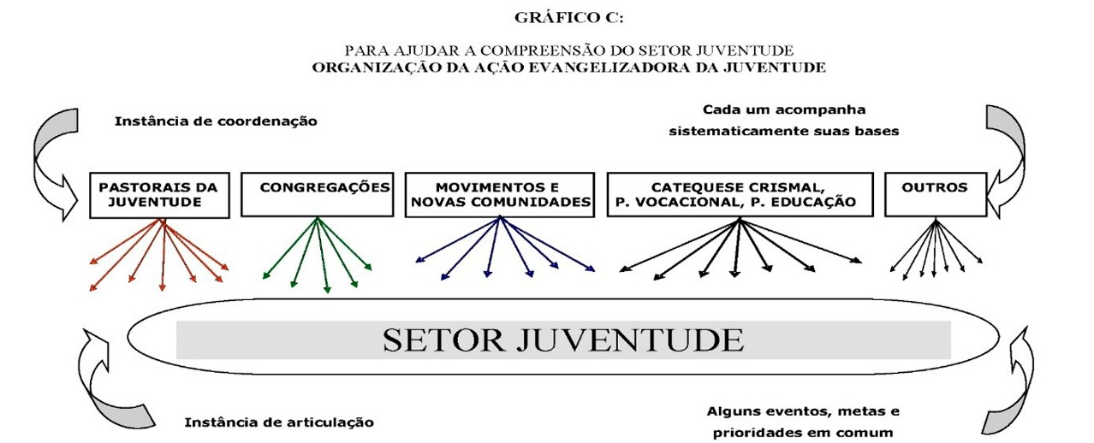

O documento deixa claro que não se está propondo uma nova superorganização que promova muitos eventos e atividades, mas a unidade de todas as forças ao redor de algumas metas e prioridades comuns.
As pastorais e novas expressões são as Instâncias de Coordenação que acompanham os grupos na base. Cada um destes acompanha sistematicamente suas bases. O Setor Juventude, por outro lado deve ser uma Instância de articulação que articulam alguns eventos, metas e prioridades em comum na diocese. Portanto, a função do Setor Juventude não é coordenar as bases e grupos das diferentes expressões, mas sim, articular reuniões e atividades que vão facilitar o diálogo e o trabalho em conjunto das diferentes expressões, em nível diocesano.
“O trabalho em conjunto deve respeitar os carismas, mas, ao mesmo tempo, estabelecer algumas linhas pastorais comuns. Tanto as pastorais como os movimentos, novas comunidades e congregações religiosas precisam se conhecer mutuamente e, juntos, encontrar seu lugar na Pastoral de Conjunto da Igreja local, sempre em comunhão com as orientações específicas do Bispo Diocesano. Não se está propondo uma nova superorganização que promova muitos eventos e atividades, mas a unidade de todas as forças ao redor de algumas metas e prioridades comuns. Os eventos de massa são um exemplo de projetos que podem ser assumidos em comum” (Documento 85, 182 a 183).
Concordo com a observação do Pe. Marcos Roberto, Referencial da Juventude da arquidiocese de Maringá: “A Pastoral da Juventude precisará tomar consciência que ela não terá mais a hegemonia na evangelização da juventude. Não existe mais uma pastoral exclusiva para a juventude, como antes era a PJ, como resposta eclesial ÚNICA, OU AO MENOS A MAIS IMPORTANTE, frente aos trabalhos com os jovens. É imprescindível para a PJ tomar consciência que ela deverá ocupar seu espaço eclesial junto com as demais expressões juvenis. Por isso, o processo de educação na fé dos jovens precisa ser claro e aplicado com criatividade e competência. A PJ não se deu conta disso ainda... Ela fica no saudosismo do passado quando tinha todos os jovens da crisma ao seu dispor... Hoje não é mais assim”.
- Na sua opinião, o Setor Juventude, hoje, está atendendo as demandas das expressões juvenis ou é necessário articular um novo modelo Pastoral para nossos jovens?

A proposta de Setor Juventude foi implantada em quase todas as dioceses do Brasil e em nível dos regiões e em nível nacional. Creio que seja necessário uma revisão dos erros cometidos à luz para que seja mais coerente com a proposta do documento 85.
No momento estou participando de uma experiência pastoral interessante da Arquidiocese de Maringá. Segue artigo que escrevi, PLANO DIOCESANO DE RETOMADA DO TRABALHO PASTORAL COM JOVENS A PARTIR DOS GRUPOS DE BASE, que foi inspirado nesta experiência. O artigo responde, de maneira mais abrangente a pergunta acima. Segue em anexo o artigo.

- Como o senhor analisa o crescimento de jovens engajados em uma política de extrema direita na Igreja? Nos espaços dialogais do Setor Juventude qual a alternativa para tratar o atual cenário político do Brasil?
O problema é que houve a desconstrução de um discurso político-teológico que formou uma geração de líderes, bispos, padres e religiosos que exercem hoje grande influência na Igreja e na vida pública. Essa desconstrução, que afetou a PJ, pastorais populares e os movimentos apostólicos se dá pela ascensão de um discurso restauracionista, fruto saudosista de um passado pré-conciliar. Este discurso conservador não favorece uma Igreja crítica e profética, comprometida com as causas sociais. Nosso silêncio sobre questões estruturais e a necessidade de conversão do pecado social acabam ajudando grupos que moldam uma nova geração de jovens que desconsideram a dimensão social da fé, e de modo especial a luta pela justiça social.
Como resultado há o crescimento de jovens engajados em uma política de extrema direita na Igreja. Os “jovens” engajados na política numa linha libertadora, hoje são, em grande parte, de uma geração anterior.
As consequências para a Pastoral Vocacional e uma nova geração de padres, também, são evidentes. O modelo de Igreja que apresentamos aos jovens têm muita importância. Se apresentamos um modelo clerical da Igreja, corremos o perigo de atrair para nossos seminários jovens fascinados pelo “poder sagrado” e pela possibilidade de domínio sobre um grande número de pessoas, querendo estar sempre no centro das atenções, não possuindo habilidades necessárias para se inserir no meio do Povo de Deus e trabalhar com jovens e leigos que se tornaram adultos. Por outro lado, se apresentamos um modelo de Igreja Comunidade-ministerial, uma igreja em saída e libertadora, temos mais possiblidade de atrair jovens com capacidade de dialogar com o mundo moderno, que estão dispostos a promover um estilo de liderança servidora, e, como Jesus, lavar os pés dos outros. Jovens que são atraídos pela dimensão profética da Igreja. Entendem que a opção evangélica pelos pobres não pode se limitar as causas pessoais, mas também, as causas estruturais. Há necessidade de conversão do pecado pessoal e do pecado estrutural. Nesta proposta, para retomada do trabalho os jovens têm como grande aliado, o nosso querido Papa Francisco.

